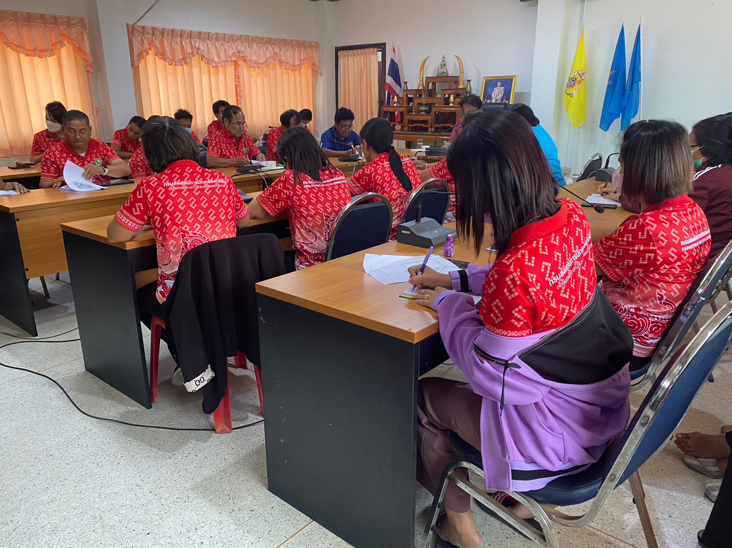
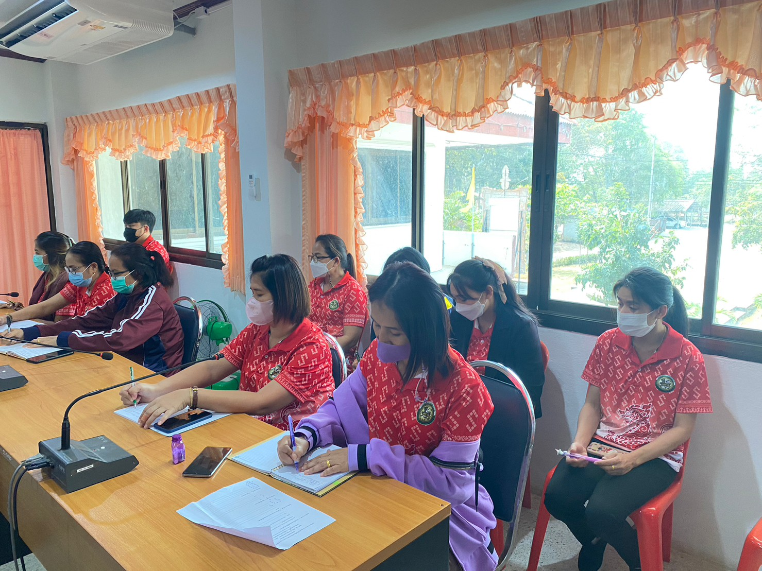
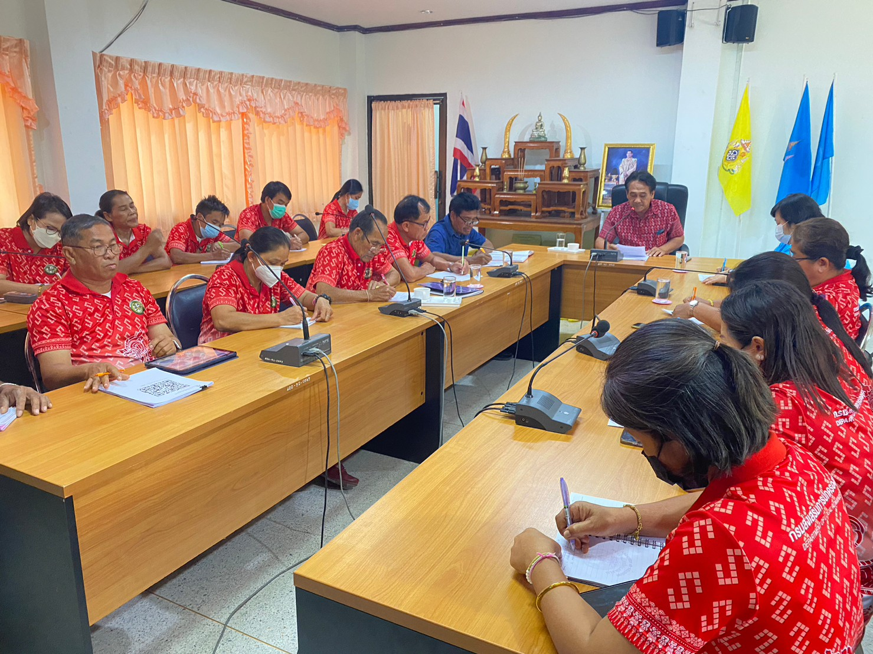
เมื่อวันที่ ๙ มีนาคม ๒๕๖๖ องค์การบริหารส่วนตำบลแดงใหญ่ นำโดยนายอมร แตบไธสง นายกองค์การบริหารส่วนตำบลแดงใหญ่ นายหนูกัน เตยไธสง รองนายกองค์การบริหารส่วนตำบลแดงใหญ่ นายอดิศร สีวันทา รองนายกองค์การบริหารส่วนตำบลแดงใหญ่ นายบุญลือ แตบไธสง เลขานุการนายกองค์การบริหารส่วนตำบลแดงใหญ่ และนางสาวสุประวีณ์ ตั้งสมบูรณ์ ปลัดองค์การบริหารส่วนตำบลแดงใหญ่ พร้อมด้วยหัวหน้าส่วน พนักงานส่วนตำบล พนักงานจ้าง องค์การบริหารส่วนตำบลแดงใหญ่ ได้จัดกิจกรรมเสริมสร้าง/ส่งเสริมจริยธรรมของเจ้าหน้าที่รัฐ ตามประกาศประมวลจริยธรรมผู้บริหารท้องถิ่น พ.ศ. ๒๕๖๕ และประกาศคณะกรรมมาตรฐานการบริหารงานบุคคลส่วนท้องถิ่น เรื่อง ประมวลจริยธรรมพนักงานส่วนท้องถิ่น พ.ศ.๒๕๖๕ เพื่องส่งเสริมจริยธรรมในองค์กรให้พนักงานทุกคนได้เข้าใจถึงบทบาทหน้าที่ในฐานะที่เป็นเจ้าหน้าที่ของรัฐ ควรปฏิบัติตาม และเป็นการเสริมสร้างคุณธรรมจริยธรรมให้พนักงานส่วนตำบลทุกคนให้มีจริยธรรมในการปฏิบัติหน้าที่ Dos & Don’ts เพื่อลดความสับสนเกี่ยวกับพฤติกรรมสีเทา และเป็นแนวทางในการประพฤติตนทางจริยธรรม
Dos & Don’ts
กิจกรรมจริยธรรมของเจ้าหน้าที่ของรัฐ


